高二下化学小练（9）
1.常温下，c(OH－)最小的是( )
A.pH＝0的溶液
B.0.05 mol·L^{－1} H₂SO₄
C.0.5 mol·L^{－1} HCl
D.0.05 mol·L^{－1}的Ba(OH)₂
2.下列溶液一定显酸性的是( )
A.含H＋的溶液
B.c(OH－)<c(H＋)的溶液
C.pH<7的溶液
D.能与金属Al反应放出H₂的溶液
3用试纸测定溶液酸碱性的正确操作是( )
A.将一小块试纸放在表面皿上，用玻璃棒蘸取少量待测液点在试纸上，再与标准比色卡对照
B.将一小块试纸用蒸馏水润湿后放在表面皿上，用玻璃棒蘸取少量待测液点在试纸上，再与标准比色卡对照
C.将一小条试纸在待测液中蘸一下，取出后放在表面皿上，与标准比色卡对照
D.将一小条试纸先用蒸馏水润湿后，在待测液中蘸一下，取出后与标准比色卡对照
4.下列叙述正确的是( )
A.无论是纯水，还是酸性、碱性或中性稀溶液在常温下，其c(H＋)·c(OH－)＝1.0×10^{－14}
B.c(H＋)＝1.0×10^{－7} mol·L^{－1}的溶液一定是中性溶液
C.0.2 mol·L^{－1} CH₃COOH溶液中的c(H＋)是0.1 mol·L^{－1} CH₃COOH溶液中的c(H＋)的2倍
D.任何浓度的溶液都可以用pH来表示其酸性的强弱
5.如图表示水中c(H＋)和c(OH－)的关系，下列判断错误的是( )
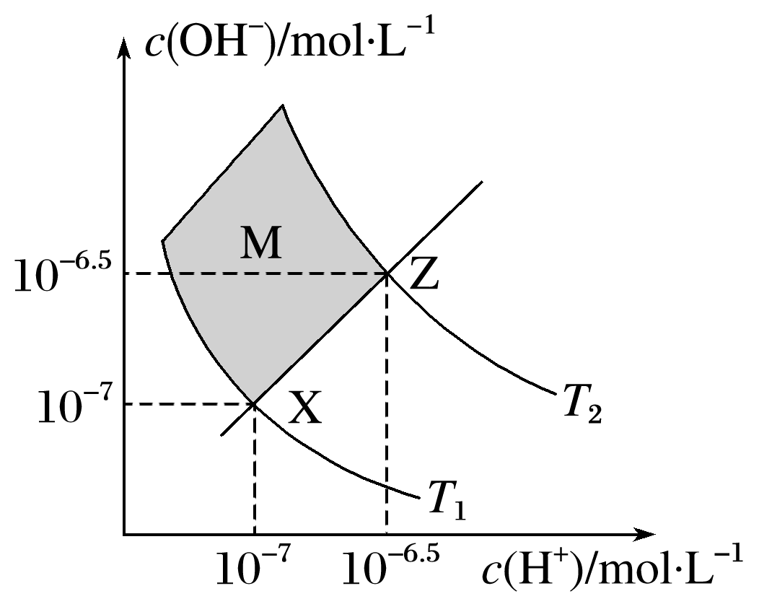
A.两条曲线间任意点均有c(H＋)·c(OH－)＝K_{w}
B.M区域内任意点均有c(H＋)<c(OH－)
C.图中T₁<T₂
D.XZ线上任意点均有pH＝7
12.在水的电离平衡中，c(H＋)和c(OH－)的关系如图所示：
(1)A点水的离子积为1×10^{－14}，B点水的离子积为 。造成水的离子积变化的原因是 。
(2)下列说法正确的是 (填字母)。
a.图中A、B、D三点处K_{w}的大小关系：B>A>D
b.AB线上任意点的溶液均显中性
c.B点溶液的pH＝6，显酸性
d.图中温度T₁>T₂
(3)T₂ ℃时，若向溶液中滴加盐酸，能否使体系处于B点位置？为什么？ 。
(4)T₂ ℃时，若盐酸中c(H＋)＝5×10^{－4} mol·L^{－1}，则由水电离产生的c(H＋)＝ 。
答案 (1)1×10^{－12} 水的电离要吸热，温度升高，水的电离程度增大，即离子积增大 (2)b
(3)否，在盐酸中c(H＋)≠c(OH－)，所以不可能处于B点位置 (4)2×10^{－9} mol·L^{－1}
13.已知室温时，0.1 mol·L^{－1}某一元酸HA在水中有0.1%发生电离，回答下列问题：
(1)该溶液的pH＝ 。
(2)HA的电离平衡常数K＝ 。
(3)升高温度时，K将 (填“增大”、“减小”或“不变”，下同)，pH将 。
(4)由HA电离出的c(H＋)约为水电离出的c(H＋)的 倍。

